

**第三次作业报告**

**课程名：物联网规划与设计**

**授课教师： 梁庆中**

**学生姓名： 郭鸿绅**

**学生学号： 20181002139**

**学生班号： 193182**

目录

一、案例需求 1

二、网络部署 1

（一）网络需求分析 1

（二）校园网质量测试 2

（三）网络部署图 3

（四）设备选型 3

三、业务规划 4

（一）内部业务 4

（二）数据存储 5

（三）外部业务 5

四、项目分析 5

# 一、案例需求

移动节点资料参考京东页面：https://item.jd.com/62429564776.html#crumb-wrap

希望能够利用移动节点，获取工作区中，主要区域（地信学院、运动场、体育馆、教工食堂、学生中心、图书馆、公教楼、北大门）等的温度、光照数据。并能够将数据传回位于计算机学院的服务器上。

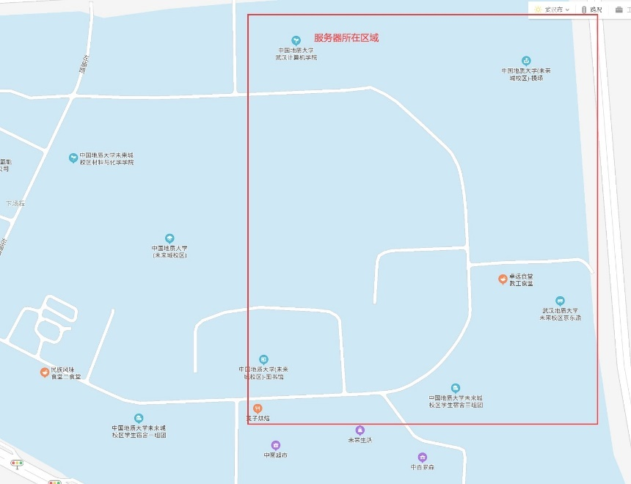

阶段一任务要求：根据任务要求，选择合适的设备搭配，设计网络的逻辑架构。

# 二、网络部署

## （一）网络需求分析

所提供的移动节点支持红外遥控或者WiFi控制。由于服务区域大致为350m×400m的矩形，而红外遥控距离大致在10m左右，所以采用WiFi控制方式。

## （二）校园网质量测试

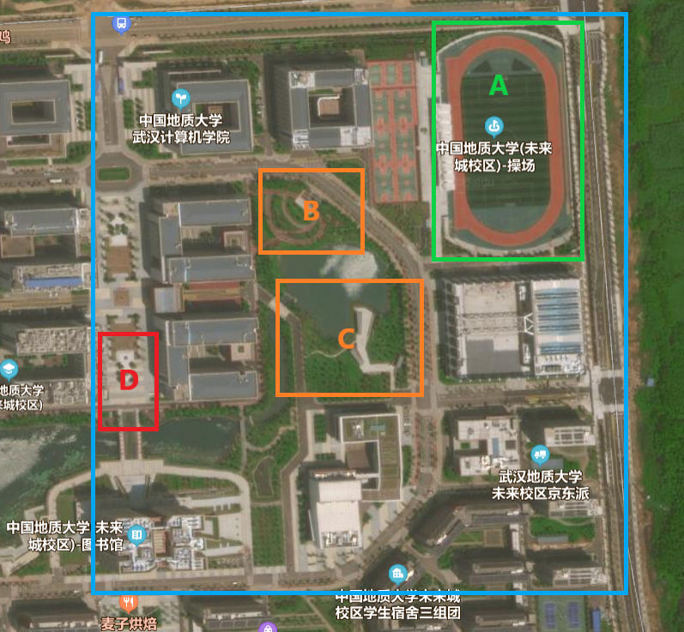

1、测试方式：通过手机状态栏显示的CUG信号强度和Speedtest测速软件对服务区域的个点进行网络测速（下图反映了Speedtest软件测试出的当前下载速度、上传速度、网络时延等情况）。

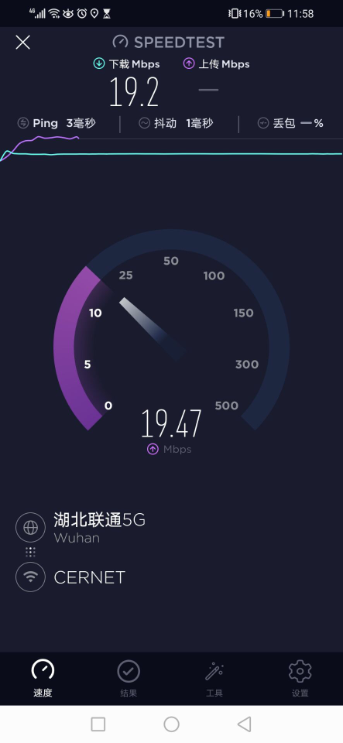

2、测试结果：

A区（操场）网络状态良好，下载速度在3M以上，并无信号差或者无信号的情况；

B区网络信号略弱。但网速比操场略佳；

C区网络状况与B区大致相同；

D区网络状况极差，尤其是D区中心处，手机会检测不到CUG信号。

其他区域：网络良好。

3、测试结果分析

除D去以外，其他区域完全可满足小车对网络质量的需求。故需要在D区域搭建内网，否则小车在此区域会失去信号导致服务器无法通过WiFi实时控制小车。D区域面积较小，仅需一个AP或者使用一个无线路由器即可实现D区的全面覆盖。

## （三）网络部署图

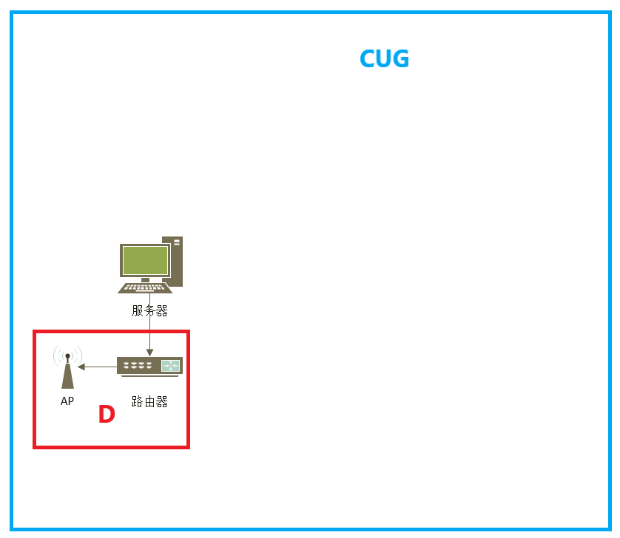

服务器设于CUG覆盖范围内（为客户端提供服务），D区的路由器通过有线连接服务器。服务器得到两个IP地址（CUG地址和内网地址）。

小车在D区域时，通过内网与服务器进行双向通信；位于CUG范围时通过CUG与服务器进行双向通信。

## （四）设备选型

1、无线路由器

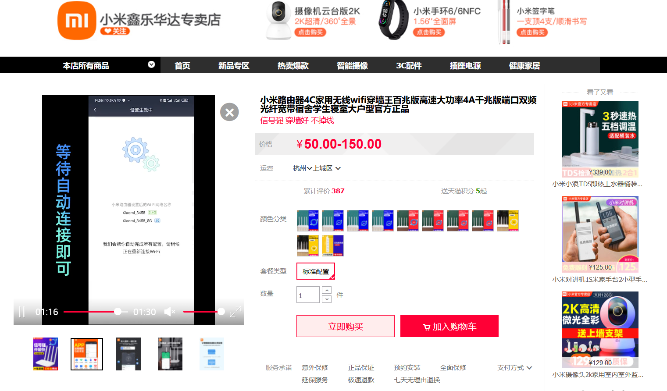

百兆传输速率已经可以满足小车环境数据的传输需求。

2、网线（连接服务器和无线路由器）

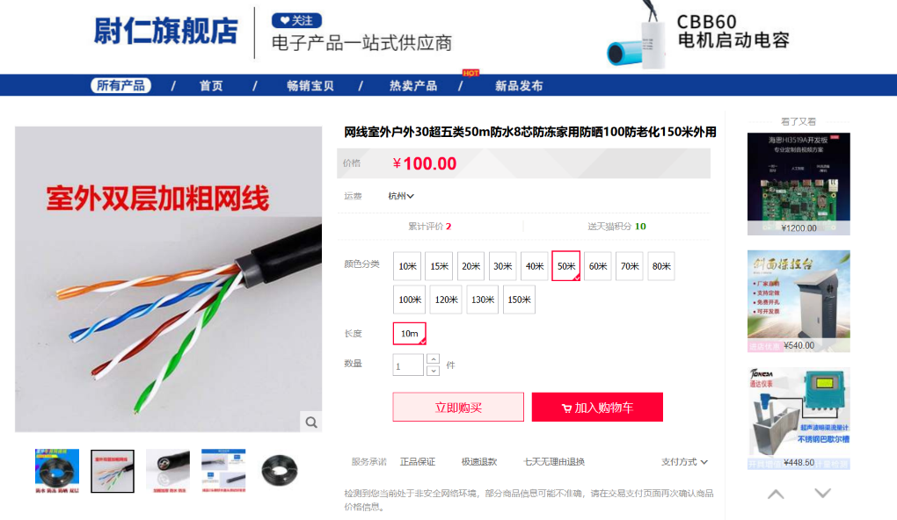

采用超五类线（百兆传输速率），长度50m即可满足要求。

# 三、业务规划

项目的业务分为两类：内部业务和外部业务。内部业务面向小车、外部业务面向CUG内的终端设备。

## （一）内部业务

1、数据采集部分

（1）对于某一个地点，小车内的应用程序通过读取底层设备（温湿度传感器、雨滴传感器、声音传感器、烟雾传感器等）获取环境数据并暂存，通过WiFi上传到服务器。服务器负责对数据进行解析、组织、过滤和合理存储（环境数据库）。

（2）小车也可以调用高清摄像头拍下场景快照，作为某一点或者某一个面元素的属性。也可以拍摄较清晰的视频。

（3）地理信息数据需要坐标信息，小车通过GPS模块进行自身定位，并将位置发给服务器。

2、小车控制部分

服务器通过无线网络实时控制小车，依赖的模块为GPS模块、360°旋转传感器（高清摄像头是可选的）。服务器还可以对小车的移动轨迹进行存储作为小车的运动日志。

3、内部通信协议

小车和服务器的通信大多时候需要通过CUG公共链路，所以两者的通信采用加密的https协议（长连接）。

## （二）数据存储

服务器将接收到的数据进行组织、过滤和合理存储，使用PostGIS或者SQL server（2008以后），两者目前都是空间数据库。

普通数据库拥有字符串、数值和日期这些数据类型，空间数据库添加了额外的数据类型（空间数据类型）以用于表达地理特征。这些空间数据类型抽象并封装了诸如边界和维度等空间结构。

## （三）外部业务

服务器面向CUG开启Web服务（B/S结构），CUG内的智能设备等可以通过访问服务器浏览环境数据（光照、温度、湿度、雨量、环境噪声、烟雾、现场快照或者视频等）。

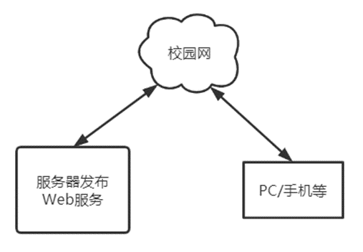

如需面向外网提供服务时，需校园网边缘路由器的支持（提供NAT映射技术）。

客户端浏览器与Web服务器之间采用https协议进行通讯，服务器会考虑高并发。

# 四、项目分析